集美工业学校2022年中职国赛模架采购报价
产品名称：2022年全国职业院校技能大赛中职国赛模架（含模芯）

模架规格：DLTCZZS

详细技术参数介绍：为注塑成型机配合可进行高温注射成型，能生产出PP、PE、PC、PVC、POM、PMMA、ABS、PA66+纤等塑料制品，具有对应透明模具进行模具拆装实训的功能，可长期反复拆装；
★模具为细水口3板模，一模两腔。

★模架采用45#钢料、模芯采用45#钢料。

★模具采用斜顶和斜导柱相结合的机构，只要成型侧边有内侧带凹凸和抽芯结构的塑件，斜顶的斜向运动使得产品在倒扣处能顺利脱模。
★产品尺寸：90*66*12mm

▲满足2021、2022年全国职业院校模具大赛设备的要求，并提供大赛证明文件。

产品参考图片：
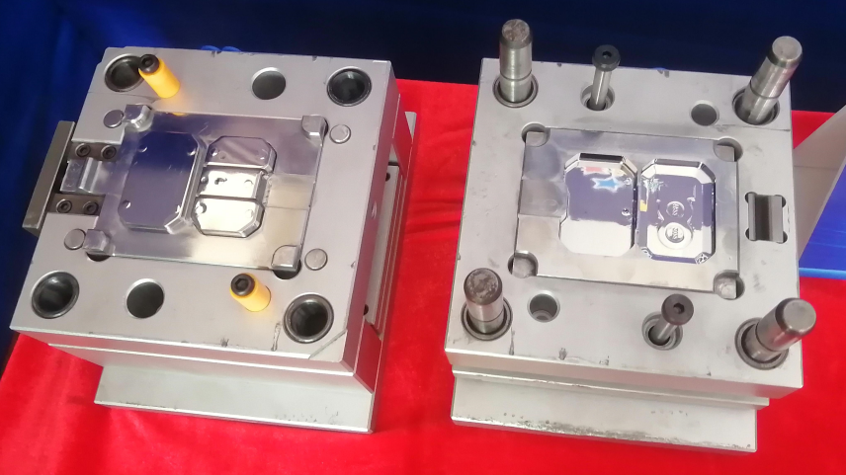

报价要求
1、报价密封盖章后有效期内送到嘉庚大楼812总务处或北门门岗但需提前电话确定联系，报价有效期至2022年9月28日上午9点，报价含税；
2、报价文件封口未密封盖章及报价文件封面未写项目内容的全部为无效报价；
3、不接受邮寄报价；
报价单位：
联系人：
联系电话：
集美工业学校
联系人：方维钦 7790922
技术联系人：郑老师 13860163721
2022年9月22日

